# EVIHDAF Timesheet Online Project (e-TOP)

## 1) Présentation du projet

La plateforme EVIHDAF Timesheet Online a pour objectif de permettre à ses utilisateurs de rôles variés (**consultant**, **superviseur**, **financier**, **administrateur**) de se connecter à un espace où ils pourront entrer et gérer les informations sur les activités effectuées tout au long de la journée. Chaque consultant de la plateforme doit être sous la tutelle d’un superviseur qui a le privilège et uniquement lui de voir, d’amender, puis de valider les activités enregistrées par les consultants sous sa supervision. La plateforme doit permettre au financier de générer les états liés au salaires mensuels des consultants sous la base des heures effectuées.

Le système doit prendre en compte le fait que les différentes activités effectuées par les consultants ne sont pas rémunérées au même montant, car elles sont fonction du type de tâche. L'unité ou le type de monnaie doit être pris en compte lors du calcul des salaires mensuels.

Le système doit permettre aux différents utilisateur de recevoir des notifications par courriel lors des différentes interactions avec le système. Par exemple un superviseur recevra un mail à chaque fois qu’un consultant enregistre une nouvelle activité ou modifie son activité sur la plateforme, le consultant en retour recevra un mail si le superviseur commente ou valide son activité. L’administrateur pour sa part sera notifié à chaque fois qu’une activité est validée par un superviseur.

Le système doit enfin permettre à l’administrateur de pouvoir générer les rapports liées aux différents états (activités d’un consultant sur un intervalle de temps, le activités sous la direction d’un superviseur, toutes les activités de la plateforme pour un intervalle de temps donné, les activités d’un statut[1] donné).

## 2) Les acteurs du système e-TOP

Les principaux acteurs qui vont interagir avec le système e-TOP sont les suivants :

|  |  |
| --- | --- |
| **Acteur** | **Fonction** |
| Consultant[2] | Employé travaillant en collaboration avec EVIDHAF et chargé d’effectuer des activités pouvant conduire à des livrables ou pas. Chaque activité s’étend sur un nombre précis d’heures. |
| Superviseur | Personnalité de EVIDHAF chargée de superviser les activités réalisées par les consultants. Chaque superviseur a à sa disposition un nombre fini de consultants à superviser. |
| Financier | Personnalité chargée de générer les carnets de paye incluant les rémunérations des consultants sur la base des activités réalisées. |
| Administrateur | C’est le principal utilisateur chargé de l’administration du système e-TOP. |

## 3) Les fonctionnalités du système e-TOP de EVIDHAF

Nous présentons et détaillons ici les fonctionnalités suivant les acteurs du système habilités à les réaliser.

|  |  |
| --- | --- |
| **Acteur** | **Fonctionnalités** |
| Consultant | Crée son compte sur le système |
| S’authentifie sur le système |
| Modifie son mot de passe |
| Récupère son mot de passe s’il est oublié |
| Enregistre une activité |
| Met à jour une activité |
| Consulte ses activités sur un intervalle de temps |
| Superviseur | S’authentifie sur le système |
| Modifie son mot de passe |
| Récupère son mot de passe s’il est oublié |
| Consulte la liste des consultants à sa charge |
| Consulte la liste des activités d’un de ses consultants |
| Commenter l’activité d’un de ses consultants |
| Valide l’activité d’un de ses consultants |
| Financier | Se connecte sur le système |
| Consulte le solde d’un consultant sur un intervalle de temps |
| Consulte les soldes de tous les consultants sur un intervalle de temps |
| Imprimer le bulletin de paye d’un consultant sur un intervalle de temps |
| Administrateur | Valide la création des compte des consultants |
| Gère les consultants sur le système (active, désactive, modifie les informations, supprime) |
| Gère les superviseurs sur le système |
| Affecte les consultants aux superviseurs dans le système |
| Gère les financiers sur le système |
| Gère les types et les paramètres des tâches sur le système |

**Création de compte sur le système**

L’employé doit pouvoir créer un compte sur le système en précisant ses informations personnelles (nom, prénom, date et lieu, téléphone 1, téléphone 2, email, pays, ville, code postal, adresse, login, mot de passe). Une fois le compte crée, l’administrateur reçois un mail lui demandant de valider un nouveau compte et l’utilisateur lui-même est notifié par mail de son activation de compte il peut dont maintenant s’authentifier à la plateforme.

**Authentification**

L’utilisateur entre son adresse mail ou son numéro de téléphone suivi d’un mot de passe pour se connecter au système

**Espace Consultant**

a) Créer une activité

Après avoir réalisé une activité, le consultant ou le personnel permanent se connecte sur la plateforme, puis ajoute le détail sur l’activité réalisée en indiquant pour chaque activité (nom activité, commentaires du consultant ou NA, livrables ou NA, nombre d’heure). Une fois que l’activité est ajoutée, le superviseur de ce consultant reçoit un mail lui indiquant la présence d’une activité nouvellement réalisée.

b) Mettre à jour une activité

Après avoir reçu par mail des indications de correction de son superviseur sur une ou des activités déjà effectuées, le consultant ou le personnel permanent se connecte sur la plateforme, puis ajoute les correctifs adéquats puis republie l’activité (**est ce que lors de cette modification le nombre d’heure est aussi ajustable ?**). Une fois que l’activité est modifiée, le superviseur de ce consultant reçoit un mail lui indiquant la présence d’une activité modifiée.

c) Consulter les activités sur une période définie

Le consultant une fois connecté doit avoir la possibilité de voire sur la période qu’il configure ou choisie sur son espace de travail les activités qu’il a effectuée, avec une mise en forme (couleur ou icone indicatif) élément distinctif à définir des activités validés par son superviseur de ceux non validés. A partir de cette grille d’activités il doit pouvoir consulter le détail d’une activité.

N.B : Une activité de la grille doit contenir au minimum le nom de l’activité, le nombre d’heure .

**Espace Superviseur**

**Espace Financier**

**Espace Administrateur**

**Gestion des messages sur le système**

## 4) Technologies utilisées

* Java EE (Spring Boot, Service REST) (Côté *serveur*)
* Serveur d’application : Tomcat 8
* Gestion de la sécurité : Spring Security et JWT
* Angular 8 (*Côté client*)
* Base de données : MySQL
* Atelier de conception : Modelio
* Gestion du code source : GitLab
* Gestion de projet : Trello
* Méthodologie de développement : Agile, Scrum

## 5) Livrables à produire

* Une application cliente Angular
* Une fichier **.war** du code serveur
* Code source de l’application (*à négocier avec le client*)

## 6) Architecture de déploiement de l’application

L’architecture de déploiement de la plateforme e-TOP est la suivante :

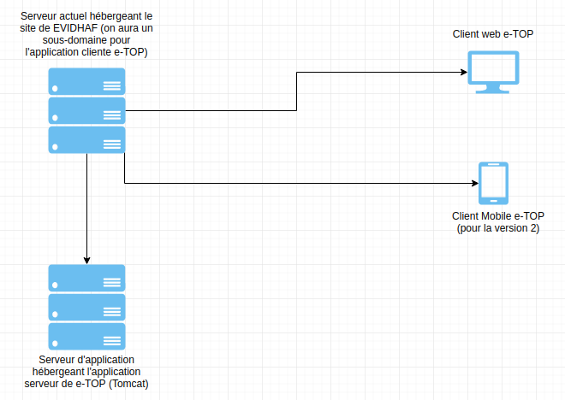

## 7) Delais de livraison de l’application

Le tableau suivant donne une estimation de réalisation de la plateforme avec une répartition par tâche. La durée totale du projet peut être majorée d’une semaine suivant les difficultés rencontrées sur le terrain. Une journée est sanctionnée à 8h de travail par jour.

|  |  |  |
| --- | --- | --- |
| **Tâche** | **Nombre de jour** | **Ressource humaine** |
| **Modélisation et Conception** | 2 jours | 1 concepteur |
| **Implémentation et mise en œuvre** | 15 jours | 2 développeurs |
| **Test de l’application** | 2 jours | 1 testeur |
| **Déploiement de l’application** | 1 jour | 1 administrateur système |
| **Total** | 20 jours | 4 expertises |

## 8) Budget prévisionnel du projet

|  |  |
| --- | --- |
| **Tâches** | **Dépense estimée (XAF)** |
| Hébergement (Serveur Tomcat, VPS 2) | Tarif à négocier par an |
| Développement (1500/h) | 20 x 8 x 1500 = **240 000 XAF** |
| Connexion Internet | Forfait Internet de **15 000 XAF** pour un mois |

1. Le statut d’une activité permet de savoir si elle est validée par son superviseur ou non
2. Un consultant ici est soit un personnel interne à EVIDHAF, soit une personne extérieure qui travaille avec EVIDHAF.